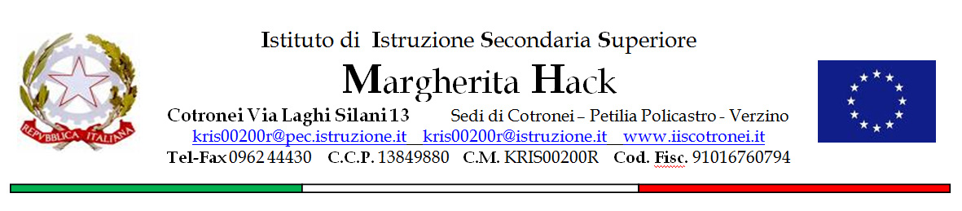
ISTANZA DI PARTECIPAZIONE PER L'ACCESSO AL FONDO PER LA VALORIZZAZIONE DEL MERITO DEL PERSONALE DOCENTE

DI CUI ALL'ART.1,Commi 126, 127, 128 LEGGE 107/2015
(Riservata solo ai Docenti di ruolo - comma 128)

Da presentare entro il termine perentorio del 20/07/2020

AL PRESIDENTE DEL COMITATO PER LA VALUTAZIONE DEI DOCENTI
(Art. 1 Comma 129 Legge 107/2015)
DELL’ISTITUTO D’ISTRUZIONE SUPERIORE "M. HACK"
DI COTRONEI

lo sottoscritta/o______________________________________________
nata/o ____________________________ (___), il__________________
Docente con contratto a tempo indeterminato in servizio, per il corrente anno scolastico, presso codesta Istituzione scolastica, plesso:

□ ECONOMICO COTRONEI ; □ TECNOLOGICO COTRONEI; □ IPIA PETILIA P. DIURNO; □ IPIA PETILIA P. SERALE; □ SERVIZI COMMERCIALI VERZINO

avendo preso visione del documento recante i criteri per la valorizzazione del merito del personale docente e l'accesso al fondo di cui all'Art. 1 Commi 126, 127, 128 Legge 107/2015, consapevole che la sottoscrizione della presente istanza è condizione necessaria per acquisire lo status di Docente partecipante alla procedura valutativa necessaria per accedere al fondo sopra citato, con la presente
CHIEDO

l'Attribuzione dello status di Docente partecipante per la valorizzazione del merito e l'accesso al fondo di cui ai commi sopra richiamati, limitatamente al corrente anno scolastico e, comunque, sino alla mia revoca o trasferimento o utilizzazione in altra Istituzione scolastica o destinazione ad altro incarico.

Contestualmente, dichiaro:

- Ai sensi del DPR 445/2000, consapevole delle responsabilità derivanti da dichiarazioni false o mendaci,di non essere incorso, nei due anni scolastici precedenti né in quello in corso, in sanzioni disciplinari, né di aver ricevuto due o più richiami scritti per inadempienze professionali o condotte irriguardose;
- Di autorizzare l'istituzione scolastica al trattamento dei miei dati personali per le finalità di cui alla presente istanza.

Cotronei,

In fede
______________________________

Allega alla presente SCHEDA DELLE ATTIVITA' afferenti agli ambiti previsti dal Comma 129 - Legge 107/2015.

Nella scheda personale dovrà essere riportata la dicitura:
Il/la sottoscritto/a è a conoscenza che, ai sensi dell’art. 76, del D.P.R. del 28 dicembre 2000, n. 445, le dichiarazioni mendaci, la falsità negli atti e l'uso di atti falsi sono puniti ai sensi del codice penale e delle leggi speciali.

